Instalace, manipulace a údržba

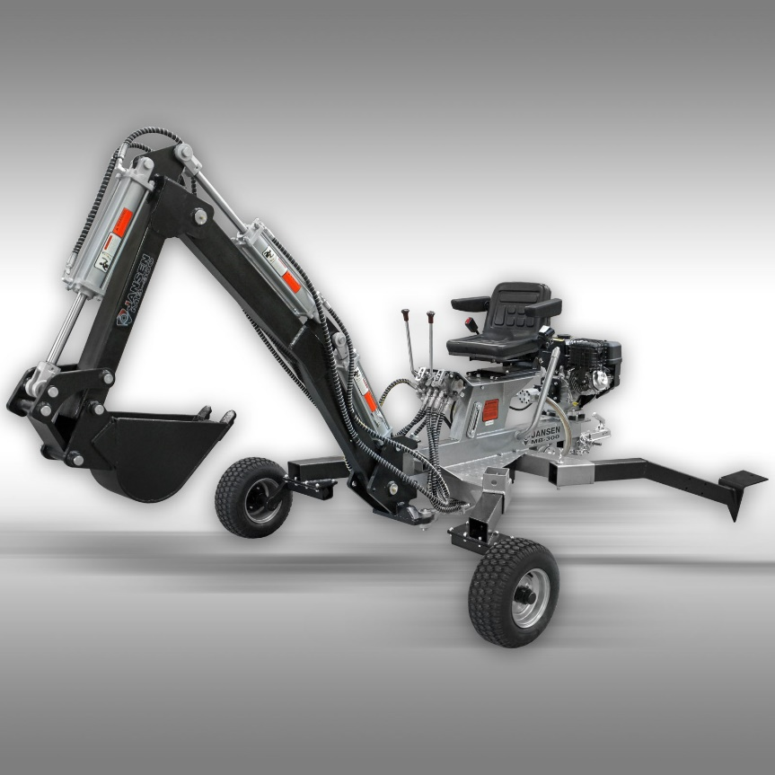

Manuál

Rypadlo: Vykopává zákopy v zemi až do 7 stop. hluboký.

Importní pravidla pro bezpečný provoz

1) Před pokusem o použití tohoto rýpadla si přečtěte úplnou příručku uživatele.
2) Nedovolte nikomu obsluhovat rypadlo, které si nečetlo návod k obsluze nebo nebylo poučeno o bezpečném provozu rypadla.
3) Nikdy nedovolte dětem nebo nevyškoleným dospělým obsluhovat tento stroj.
4) Nikdy nedovolte nikomu, aby při vlečení jezdil na rypadle.
5) Nikdy nepřepravujte náklad na rypadle.
6) V hydraulických rýpadlech se vyvíjí vysoký tlak kapaliny. Tekutina unikající pod tlakem, i když otvor v kolíku může propíchnout kůži a způsobit závažné otravy krví. Proto byste měli vždy dodržovat následující pokyny.
(a) Nepoužívejte jednotku s roztřepenými, zalomenými, popraskanými nebo poškozenými hadicemi, fitinkem nebo hadičkami.
(b) Zastavte motor a uvolněte tlak hydraulického systému před tím, než opustíte rypadlo bez dozoru, nebo opravte armatury, hadice, hadice nebo jiné součásti systému.
(c) neupravujte nastavení tlaku čerpadla nebo regulačního ventilu.
(d) Nekontrolujte netěsnosti rukou. Úniky lze najít průchodem lepenky nebo dřeva přes podezřelé místo. Hledejte zbarvení. Pokud dojde k poranění unikající tekutinou, navštivte lékaře. Závažné infekce nebo reakce se mohou vyvinout, pokud není řádné lékařské ošetření podáno okamžitě.
7) Zónu obsluhy a přilehlou oblast udržujte v bezpečí pro bezpečné vykočení.
Při práci v blízkosti struktur, inženýrských sítí nebo pokud jsou přítomni další pracovníci, buďte velmi opatrní. Než začnete kopat, obraťte se na obslužné programy. Nezahýbejte se rýhovacím rýpadlem. Při rýpání rýhujte rýpadlo dozadu a pryč.
8) Pokud je vaše rypadlo určeno k použití v blízkosti nezlepšeného lesa, štětce nebo trávy pokryté trávou, výfuk motoru by měl být vybaven lapačem jisker. Ujistěte se, že dodržujete platné místní, státní a federální předpisy. Vezměte si s sebou vhodné hasicí vybavení.
9) Rypadlo by mělo být použito pouze pro výkopy. Nepoužívejte pro jiné účely.
10) Nikdy neměňte rypadlo ani jakoukoli část jeho vyrobeného designu.

Příprava

1) Než začnete kopat, obraťte se na obce a veřejné služby, aby zjistily zakopané linky. Nekopírujte, dokud celou oblast zcela nezkoumáte. Pokud jsou přítomny nadzemní nebo podzemní rozvody, buďte velmi opatrní.
2) Důkladně se seznamte se všemi ovládacími prvky a se správným používáním zařízení.
a) Vždy noste bezpečnostní obuv nebo těžké boty
(b) Při práci se strojem vždy používejte ochranné brýle nebo brýle a schválené bezpečnostní pokrývky hlavy.
(c) Nikdy nenoste šperky ani volné oděvy, které by se mohly zachytit v pohybujících se nebo rotujících částech stroje.
(d) Při práci s rypadlem vždy používejte ochranná naslouchací zařízení. Dlouhodobé vystavení hlasitým strojům může způsobit ztrátu sluchu.
3) Ujistěte se, že rýpadlo-nakladač je na rovné ploše bez sklonu maximálně 10 °. Blokujte stroj podle potřeby, abyste zabránili nechtěnému pohybu. Nepracujte v blízkosti svahů s měkkými rameny, které nemusí poskytovat dostatečnou oporu.
4) Rypadlo obsluhujte vždy ze sedadla řidiče rukama umístěnými poblíž ovládacích prvků ventilu a nohama naplocho na určeném místě.
5) S palivem zacházejte opatrně; je vysoce hořlavý.
a) Používejte schválený palivový zásobník.
(b) Nikdy nepřidávejte palivo do běžícího nebo horkého motoru.
(c) Naplňte palivovou nádrž venku s mimořádnou péčí. Nikdy nenaplňujte palivovou nádrž uvnitř.
(d) Bezpečně nasaďte uzávěr benzínu a vyčistěte rozlité palivo.
6) Rypadlo používejte pouze za denního světla nebo za umělého světla.

Vybalení

Důkladně zkontrolujte veškerý obsah v přepravní krabičce.

Vzhledem k hmotnosti rypadla jsou potřeba dva lidé k vybalení. Následující postup připraví rýpadlo pro tažení.

MONTÁŽNÍ NÁVOD

KROK 1: Sestavte nohY kola
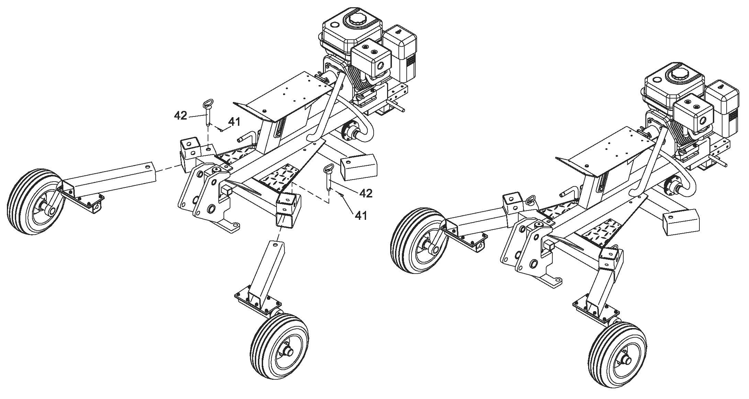
Vložte nohu kola do rámu rýpadla, vložte pojistný kolík (# 42) a poté zajistěte kolíkem R (# 41).

KROK 2:SESTAVTE RAMENO

A. Spojte sestavu krátkého ramene se sestavou dlouhého ramene pomocí osového čepu (# 86), podložky Ø40 (# 113) a zajistěte ho pomocí čepu Ø4x60 (# 84).
b. Připojte válec dlouhého ramene k krátkému ramenu pomocí krátkých kolíků PinØ30x97 (# 63), plochých podložek Ø24 (# 72) a zajistěte je pomocí čepu Cotter Ø4x50 (# 55).

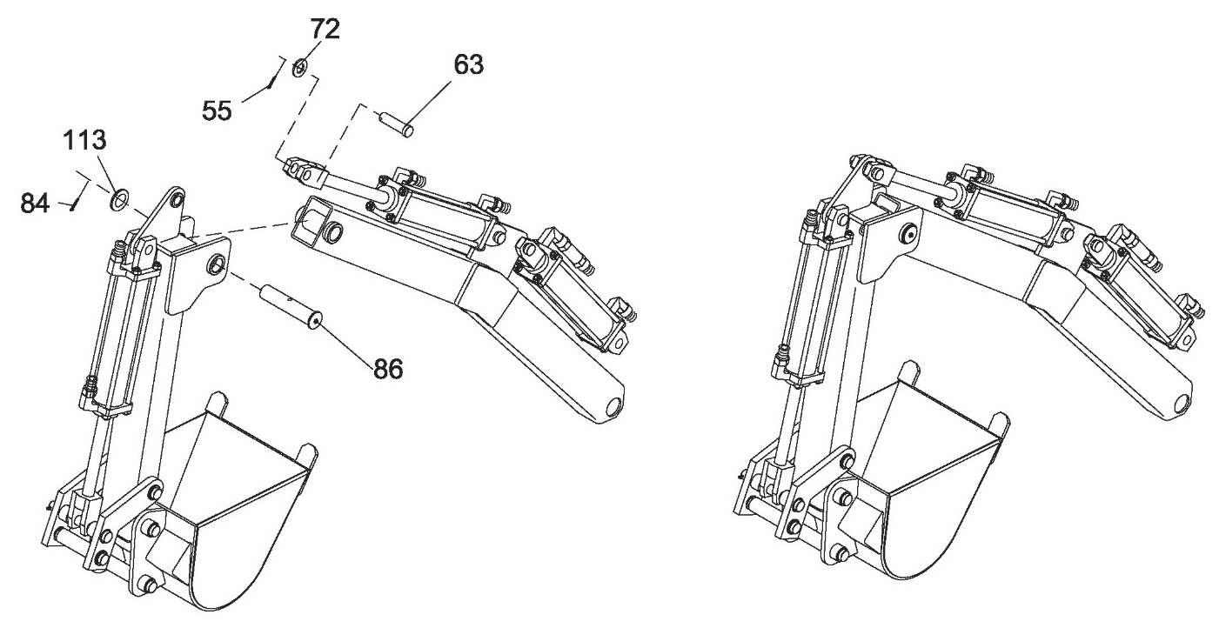

A. Připevněte dlouhé rameno k sestavě otočného držáku pomocí čepu osy (# 85), podložky Ø40 (# 81) a zajistěte kolíkem Ø4x60 (# 84).
b. Umístěte rameno na rám rýpadla pomocí dlouhého čepu Ø30x170 (# 85), plochého podložky Ø24 (# 72) a zajistěte ho pomocí čepu Ø4x50 (# 55).

Poznámka: Pin (# 85) je bezpečnostní pin. Před použitím zařízení jej vyjměte a vložte, když chcete vyjmout.

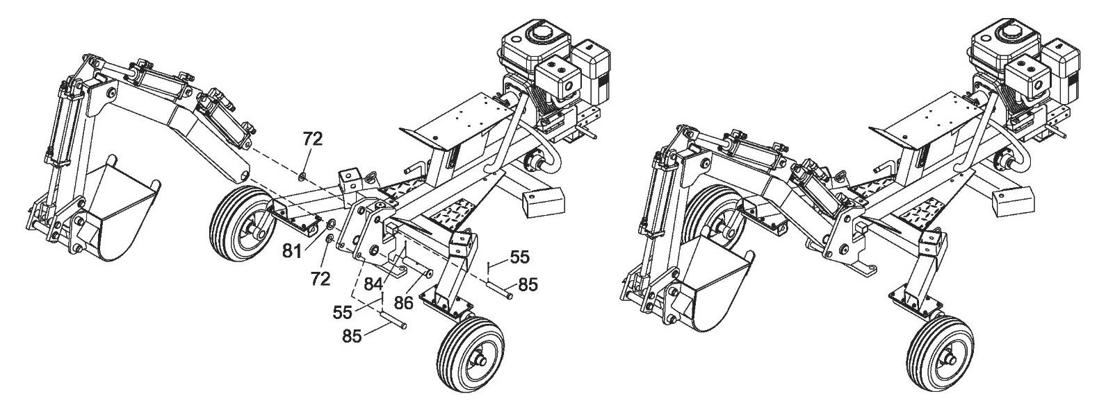

KROK 3: Sestavte otočný válec.
- Připojte základnu otočného válce (# 56) k rámu pomocí šestihranného šroubu M10X45 (# 57), pojistné podložky Ø10 (# 13), ploché podložky Ø10 (# 14) a nylonové pojistné matice M10
(# 19).
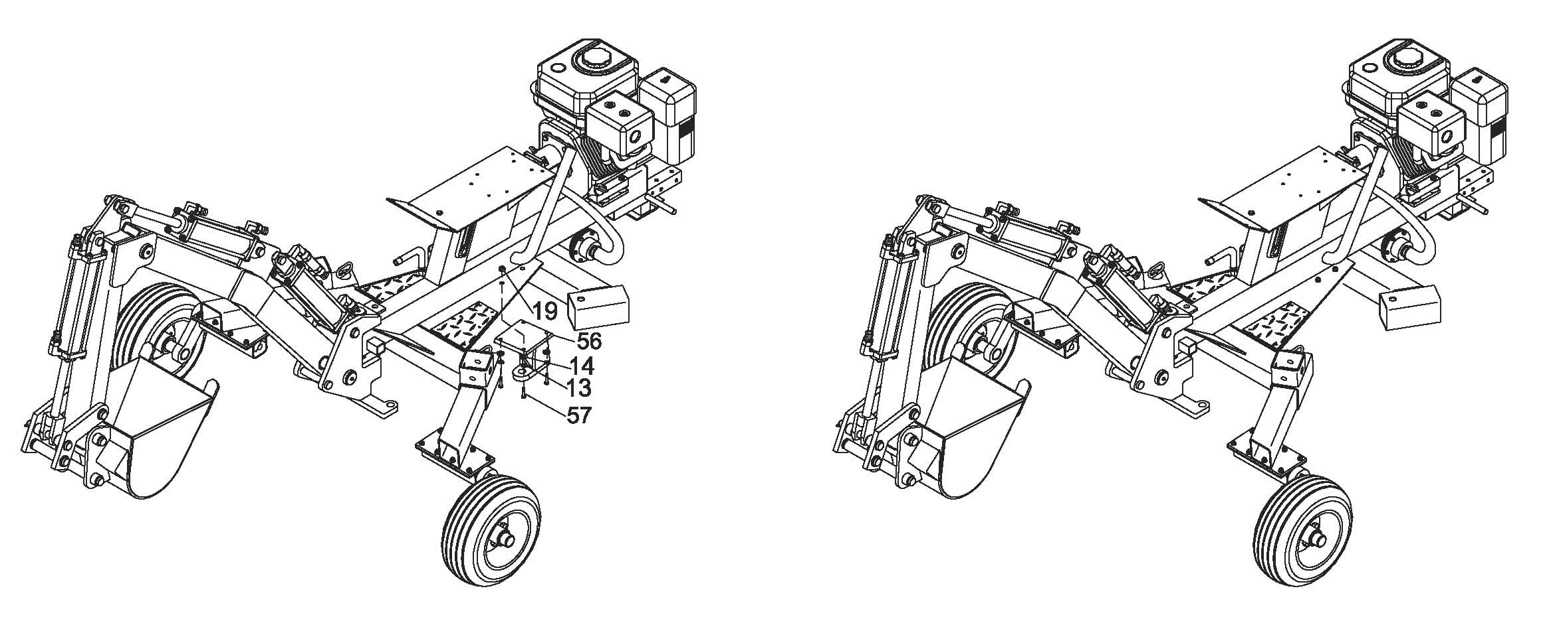

b. Připojte válec k otočné základně válce pomocí krátkých čepů Ø30x97 (# 63), plochých podložek Ø24 (# 72), poté zajistěte pomocí čepu Ø4x50 (# 55).
C. Připojte válec k sestavě otočného držáku pomocí krátkých čepů Ø30x97 (# 63), plochých podložek Ø24 (# 72) a poté zajistěte pomocí čepu Ø4x50 (# 55).

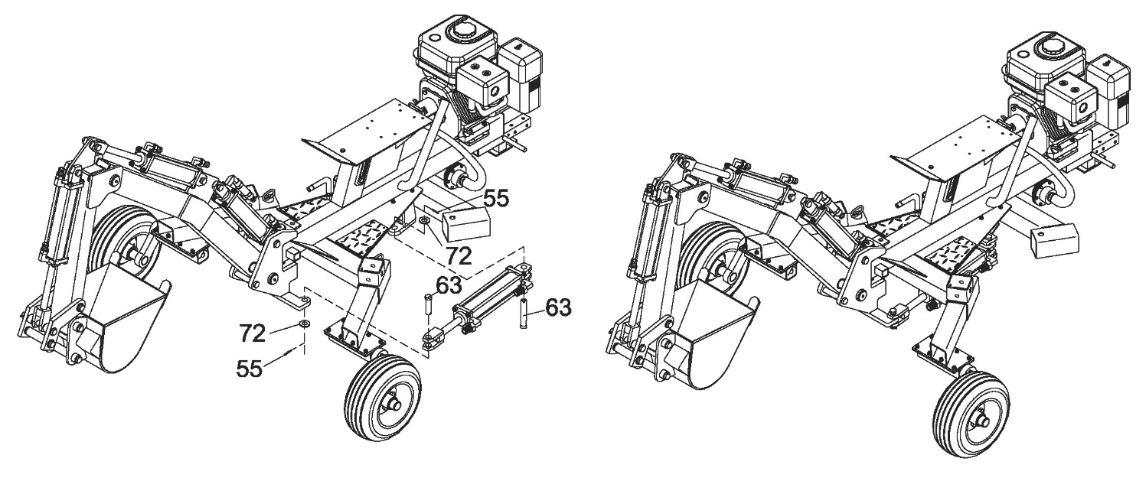

KROK 4: Namontujte sedlo, řídicí ventil a spojku
A. Připevněte sedlo (# 16) k rámu pomocí šestihranného šroubu M12X25 (# 54), ploché podložky Ø12 (# 39), podložky Ø12 (# 40).
b. Připojte sestavený řídicí ventil (# 77) k desce ventilu pomocí šroubu M10x30 (# 15) a matice Nylon Lock Matice M10 (# 19).
C. Vložte výložník (# 78) do čtvercové trubice, poté vložte kolík (# 42) a zajistěte jej pomocí R kolíku Ø3x55 (# 41).
d. Vložte pevný kolík Ø19x50 (# 89) do rámu rýpadla, zajistěte jej kolíkem R (# 41).
E. Připojte spojku (# 37) k tažné tyči pomocí šestihranného šroubu M12x70 (# 38), ploché podložky Ø12 (# 39) a nylonové pojistné matice M12 (# 40).
F. Připojte oba řetězy (# 103) k tažné tyči pomocí šestihranného šroubu M12x90 (# 107), ploché podložky Ø12 (# 39), nylonové matice M12 (# 40) a silné ploché podložky Ø12 (# 67).

Poznámka: Pin (# 89) je bezpečnostní pin. Před použitím zařízení jej vyjměte a vložte, když chcete vyjmout.

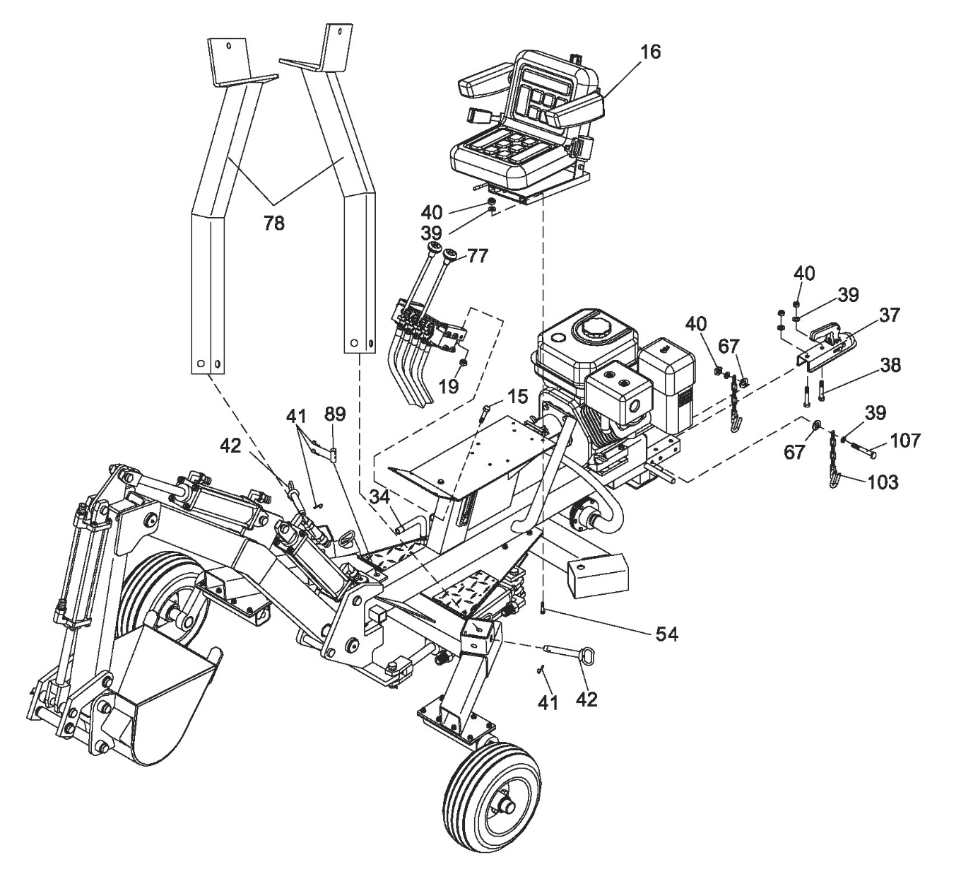

KROK 5. PŘIPOJTE HYDRAULICKOU HADICI

A. Připojte hydraulickou hadici 1A ke konektoru ventilu 1A (jako štítek).
b. Připojte hydraulickou hadici 1B ke konektoru ventilu 1B (jako štítek).
C. Sestavte další, jak je uvedeno výše.
Poznámka: 1. HYDRAULICKÁ HADICE HADICE: Připevněte hydraulickou hadici 1A a 1B na pravou stranu ramene a zajistěte ji pomocí svorky. Připojte další hydraulické hadice k levé straně ramene a pomocí svorky zajistěte hydraulickou hadici 2A a 2B.

2. ZPŮSOB PLNĚNÍ: při prvním naplnění oleje mezi červenou a černou čárou v olejovém okně, nastartování motoru, ovládáním úchytů regulačního ventilu, aby se každý zdvih hydraulického válce natáhl a jednou stáhl, nechte olej naplnit válce, poté doplňte olej mezi červenou a černou čárou u okénka oleje.
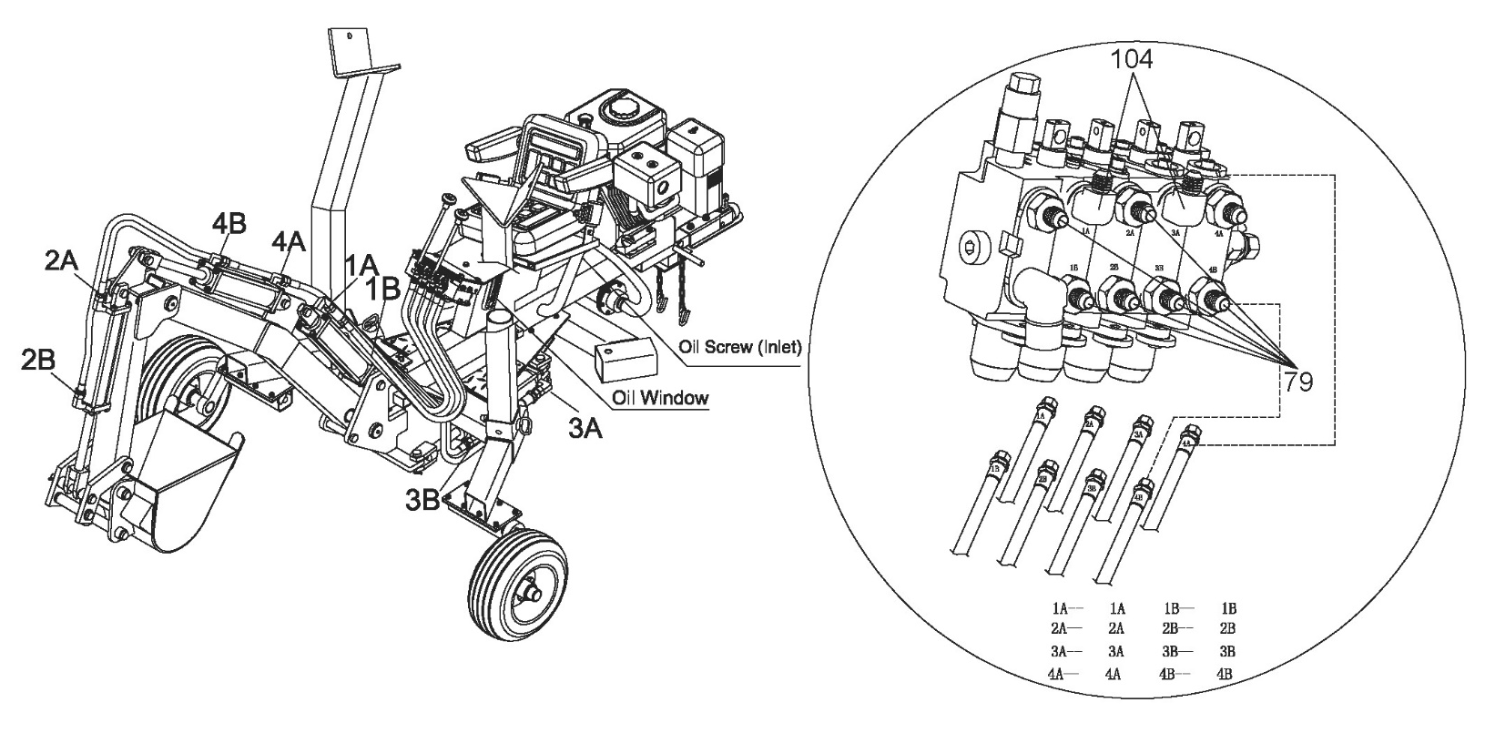

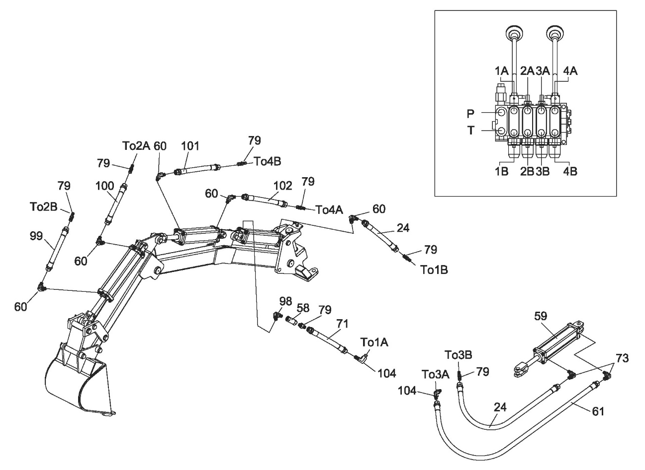

24 | Hydraulic HADICE 750 | 2 | 100 | Hydraulic HADICE 2550 | 1
61 | Hydraulic HADICE 1100 | 1 | 101 | Hydraulic HADICE 2100 | 1
71 | Hydraulic HADICE 850 | 1 | 102 | Hydraulic HADICE 1700 | 1
99 | Hydraulic HADICE 2850 | 1

Hydraulický olej
Přidejte hydraulický olej

- Za sedadlem je olejový šroub, olejový šroub odšroubujte. Naplňte nádrž pomalu 10wt hydraulickým olejem při kontrole měřidla stavu oleje. Jakmile je nádrž plná, zastavte přidávání hydraulického oleje a našroubujte olejový šroub zpět na nádrž.
Při prvním přidání hydraulického oleje by měl být olej mezi černou a červenou linkou olejového okna. Potom nastartujte motor, manipulujte s ovládací rukojetí, nechte každý válec natáhnout se a jednou vytáhnout zpět, nechte válec s plným olejem. Poté podruhé přidejte olej mezi černou a červenou linii okna Oil.
- Nastartujte motor a běžte pomalu ve volnoběhu

- 6-8krát zatlačte a zatáhněte za páku # 2 tam a zpět, abyste odstranili vzduch z hydraulických vedení.
Při pohybu páky sledujte průhlednou hadici na pravé straně pod ovládacími pákami. Pokud existuje pára bublin, je to normální. Pokud pěnivý roztok prochází trubicí, je v oleji stále vzduch. Stále tlačte páku, dokud se neobjeví proud bublin. Po dokončení páky č. 2 proveďte totéž s pákou č. 1. Sledujte olejové páky. Jakmile jsou všechny dvě páky hotové, naplňte nádrž až po černou čáru na ukazateli hladiny oleje v hydraulické nádrži. Celý hydraulický systém obsahuje asi 14,6 l oleje.
- Vypněte motor a našroubujte olejový šroub zpět na nádrž.

Výměna hydraulického oleje
- 1) Vyjměte vstupní filtr na spodní části rámu pod motorem. Jakmile je starý hydraulický olej odstraněn, utáhněte filtr zpět na nádrž. Starý hydraulický olej řádně zlikvidujte.
- 2) Odšroubujte olejový šroub za sedadlem. Naplňte nádrž 10wt hydraulickým olejem. Při kontrole hladiny oleje na měřidle. Zašroubujte olejový šroub zpět do nádrže.
- 3) Vyjměte pojezdový kolík nahoru a pojezdový kolík ze strany na stranu.
- 4) Nastartujte motor a běžte při pomalou volnoběhu
- 5) 6-8krát zatlačte a zatáhněte za páku # 2 tam a zpět, abyste odstranili vzduch z hydraulických vedení. Při pohybu páky sledujte průhlednou hadici na pravé straně pod ovládacími pákami. Pokud existuje pára bublin, je to normální. Pokud pěnivý roztok prochází trubicí, je v oleji stále vzduch. Stále tlačte páku, dokud se neobjeví proud bublin. Po dokončení páky č. 2 proveďte totéž s pákou č. 1. Sledujte olejové páky. Jakmile jsou všechny dvě páky hotové, naplňte nádrž až po černou čáru na ukazateli hladiny oleje v hydraulické nádrži. Hydraulická nádrž obsahuje asi 11 l oleje. Vypněte motor.
- 6) Znovu nasaďte pojezdové kolíky nahoru a dolů.

TAŽENÍ RYPADLA

- 1) Při tažení rýpadla na veřejných komunikacích nebo na dálnicích vždy dodržujte všechny státní a místní předpisy.
- 2) Nikdy nedovolte nikomu, aby seděl nebo jezdil na vašem rypadle. Mohly by snadno spadnout a být zraněny.
- 3) Rypadlo není přívěs. Na rypadlo nepřenášejte žádný náklad. Může spadnout a ohrozit vás i ostatní řidiče.
- 4) Před tažením se ujistěte, že je rýpadlo bezpečně připevněno k tažnému vozidlu. Bezpečnostní řetězy by měly být zavěšeny na vozidle s dostatečnou vůlí pro točení. Tažné zařízení vždy zajistěte zajišťovacím šroubem.
- 5) Zajistěte výložník nahoru a vystředějte přiloženými cestovními kolíky nahoru a dolů. Při vypnutém motoru lehce spusťte rameno a zajistěte jej na místě a zabraňte jeho otáčení. Rovněž zvlňte kbelík a rameno tak, abyste dosáhli kompaktní konfigurace vlečení.
- 6) Před tažením zkontrolujte, zda jsou výložníky zajištěny ve svislé poloze. Netahejte s výložníky dolů.
- 7) Uvědomte si prodlouženou délku rypadla, když jej táhnete za vozidlo. Při zpětném chodu vozidla buďte opatrní, abyste si nevykopali rypadlo.
- 8) Rychlost vlečení by měla odpovídat jízdním podmínkám. Při jízdě po silnicích používejte značku „Pomalu se pohybující vozidlo“. Při jízdě v nerovném terénu buďte zvlášť opatrní.
- 9) Před použitím rypadla odpojte rýpadlo od tažného vozidla.
- 10) Namažte ložiska kol ročně nebo po delších cestách, abyste prodloužili zdvih svých ložisek.

REŽIM KOPÁNÍ A REŽIM VLEČENÍ
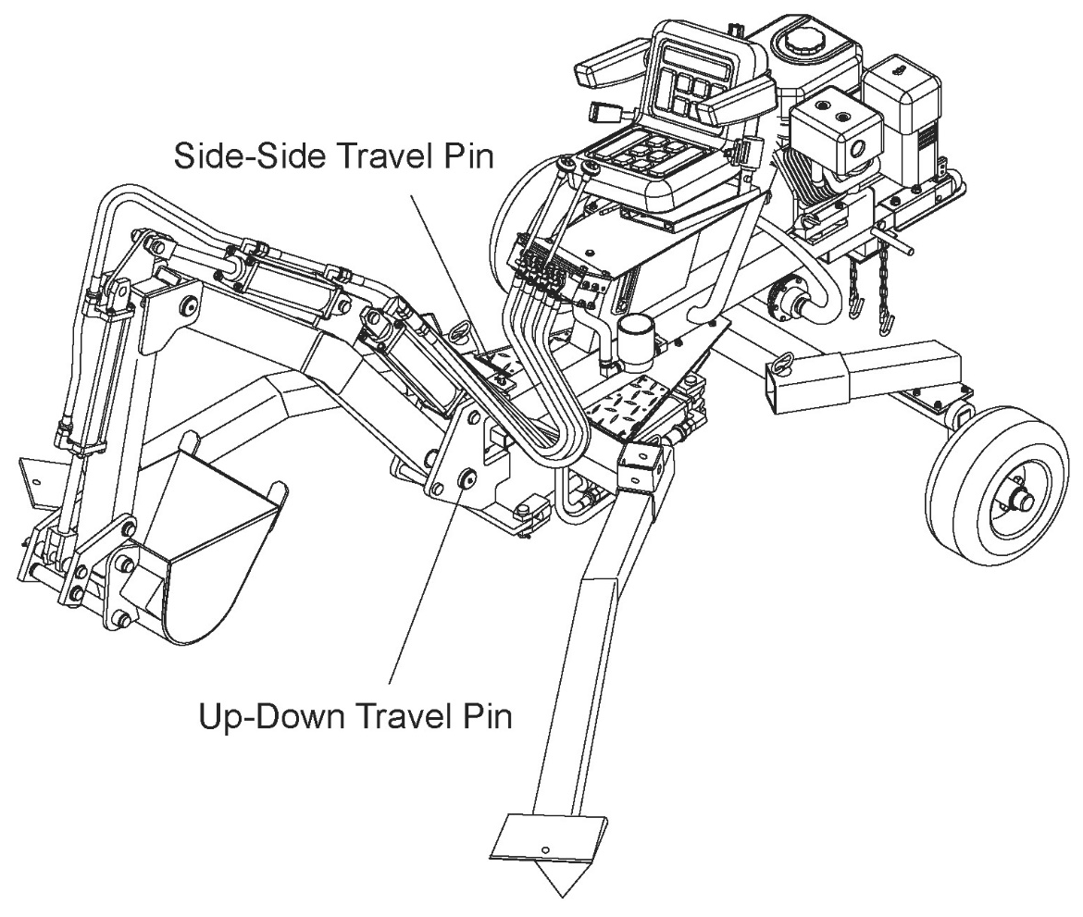

KOPÁNÍ
(Travel Pins Removed)

VLEČENÍ VLEČENÍ

REŽIM KOPÁNÍ

Po tažení rýpadla na požadované místo postupujte podle těchto pokynů pro nastavení. Při nastavování nesedejte na rypadle.
1) Vyjměte podpěry z vertikální polohy a odložte je stranou. Tím se snižuje hmotnost. Výložníky jsou těžké, při zvedání používejte vozík.
2) Ujistěte se, že jste odstranili kolíky zdola nahoru a ze strany na stranu. Ponechte tyto dva kolíky, abyste je mohli znovu zastrčit za tažení.
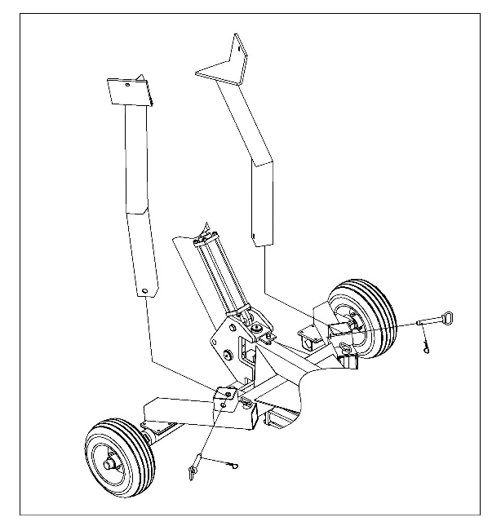

Odpojte rýpadlo od tažného vozidla.
1) Zatáhněte za páku č. 2 směrem doleva, dokud se kola nezvednou ze země 4 až 5 palců.
2) Vyjměte kola. Když se díváte, jako byste seděli, sedadlo řidiče, vložte výložník do levého předního slotu, zajistěte kolíkem a přední kolo zasuňte do pravého zadního slotu. Namontujte další výložník do pravého předního slotu, zajistěte kolíkem a pravé přední kolo vložte do levého zadního slotu. Spusťte kola zatlačením páky # 2 doprava.
3) Kbelík umístěte vedle pravého výložníku. Zvedněte pravou stranu jednotky zatažením za páku # 2 doleva, dokud se pravá strana nevyváží natolik, aby bylo možné nainstalovat zadní pravé kolo do drážky. Pravý výložník by měl být asi 2 chodidla od země. Namontujte zadní pravé kolo do drážky a zajistěte ho kolíkem.
4) Pravou spodní stranu doleva zatlačte pákou č. 2 doprava na místo, kde se dotýká opěrka
země a rovná část lžíce je rovnoběžně se zemí. Vložte
zadní kolo do slotu a zajistěte kolíkem.v případě potřeby
přesunte lžíci vedle levého výložníku a zvedněte doleva
do strany ,aby zapadl do drážky.ujistěte se, že jsou všechny
kolíky bezpečné.

Rypadlo je nyní v režimu kopání. Než se pokusíte ovládat rypadlo, přečtěte si celou příručku. Stejně jako každý průmyslový nástroj je pro bezpečné a efektivní používání rypadla zapotřebí řádný výcvik a příprava.

ÚDRŽBA A SKLADOVÁNÍ

Před prováděním jakékoli údržby na rýpadlo-rýpadlo musí být stroj uveden do režimu údržby.
(a) Vypněte motor
(b) Posunutím rukojeti regulačních ventilů dozadu a dopředu při vypnutém motoru uvolněte hydraulický tlak
(c) Postavte výložník na zem.
(d) Odpojte kabel zapalovací svíčky od zapalovací svíčky
1) Vyčistěte úlomky z válce motoru, žeber hlavy válců, rotujícího krytu skříně ventilátoru a oblastí tlumiče výfuku. Pokud je motor vybaven tlumičem tlumení jisker, pravidelně jej čistěte a kontrolujte. Pokud je poškozený, vyměňte jej. Odstraňte nečistoty z pohyblivých částí, ale teprve po vypnutí zdroje energie.
2) Zkontrolujte, zda jsou všechny matice a šrouby utažené, abyste se ujistili, že je zařízení v bezpečném provozním stavu.
3) Zkontrolujte, zda nejsou všechny hadice a armatura opotřebené a netěsné. Před spuštěním motoru proveďte všechny kontroly a vyměňte všechny poškozené a opotřebované díly.
4) Ujistěte se, že jsou na svém místě všechny ochranné kryty, štíty a bezpečnostní prvky.
5) Zkontrolujte sací filtr.

CO ZKONTROLOVAT KDY CO DĚLAT
PNEUMATIKY | Každou jízdu | Zkontrolujte tlak. Jmenovitý tlak je uveden na pneumatice
HADICE | Každé použití | Zkontrolujte opotřebení a netěsnosti. Před spuštěním motoru vyměňte všechny opotřebované nebo poškozené hadice.
Hydraulické zařízení | Každé použití | Zkontrolujte opotřebení a netěsnosti. Před spuštěním motoru vyměňte všechny poškozené armatury.
Šrouby a matice | Každé použití | Zkontrolujte uvolněné šrouby
Hydraulický olej | Každé použití | Podle potřeby přidejte olej. Vyměňte je jednou za rok nebo když se zdá tmavý nebo zakalený.
Kolíky výložníku | Každé použití | namazat
Sací filtr | ročně | vyměnit
Ložiska kol | ročně | namazat

ÚLOŽNÝ PROSTOR
Před uložením rýpadla se ujistěte, že provedete následující.
1) Odstraňte benzín z motoru nebo přidejte do benzínu stabilizátor paliva, abyste zabránili lepení.
2) Pokud přidáváte stabilizátor, nechte motor běžet pět minut.
3) Vypněte motor.
4) Při vypnutém motoru posuňte rukojeti regulačního ventilu dopředu a dozadu, abyste uvolnili hydraulický tlak.
5) Vyjměte zapalovací svíčku
6) Nalijte jednu čajovou lžičku motorového oleje do otvoru zapalovací svíčky. Zakryjte otvor zapalovací svíčky hadříkem a několikrát otočte motor, aby se válec namazal.
7) Vyměňte zapalovací svíčku.
8) Rypadlo nikdy neskladujte tam, kde by výpary mohly dosáhnout otevřeného ohně nebo jiskry. Před uložením do jakéhokoli prostoru nechte motor vychladnout.

ODSTRAŃOVÁNÍ PROBLÉMŮ

PROBLEM
VÁLEC SE NEPOHYBUJE | ŘEŠENÍ:A,C,E,O,Q,R,U,V
Pomalé otáčky hřídele válce při vysouvání nebo zatahování | ŘEŠEN:E,J,L,O,R,S,T,W
RYPADLO NEKOPE NEBO EXTRÉMNĚ POMALU | ŘEŠEN:D,H,J,M,R,S,T,W
Motor se zastavuje při rýpání | ŘEŠEN:K,N,P
Motor se při nízkých zatíženích neotáčí ani neběží | ŘEŠEN:B,F,K,Q,V
Unikající těsnění hřídele čerpadla | ŘEŠEN:A,B,E,G,I
PŘÍČINA | ŘEŠENÍ
A-Nefunkční hnací hřídel na čerpadle | Zpětné čerpadlo pro autorizovanou opravu
B-Nesouosost motoru / čerpadla | Opravte seřízení motoru
C-uvolněná spojka hřídele | Opravte seřízení motoru
D malá část převodovky je poškozená | Položky D až H vyžadují opravu čerpadla autorizovaným servisním střediskem
E-poškozené části převodovky
F zamrzlé čerpadlo
G-špatně umístěné hřídelové těsnění
H-Netěsní zpětný ventil čerpadla
I-Odvzdušňovač oleje je připojen | Ujistěte se, že je nádrž správně odvětrána
J-Nadměrné vstupní vakuum čerpadla | Vyčistěte vstupní hadice a zbavte je případných netěsností
K-Nízký výkon / slabý motor | Nechte motor opravit v autorizovaném servisním středisku
L-Pomalé otáčky motoru | Nechte motor opravit v autorizovaném servisním středisku
M-Nastavení nízkého pojistného ventilu | Seřiďte při použití tlakoměru a za pomoci odborníka
N-Nastavení vysokého pojistného ventilu | Seřiďte při použití tlakoměru a za pomoci odborníka
O-Poškozený pojistný ventil | Zpětný ventil pro autorizovanou opravu
P-Vysoké nastavení vypouštěcího ventilu | Seřiďte při použití tlakoměru a za pomoci odborníka
Q-Hydraulické vedení zablokováno | Vypláchněte a vyčistěte hydraulický systém
R-Příliš málo oleje do čerpadla | Do nádrže přidejte olej
S-Vzduch v hydraulickém oleji | Vyčistěte nádrž a přidejte olej
T-Regulační ventil netěsní interně | Zpětný ventil pro autorizovanou opravu
U-Poškozený regulační ventil | Vraťte směrovou hodnotu pro autorizovanou opravu
V-Blokovaný regulační ventil | Vypláchněte a vyčistěte hydraulický systém
W-poškozený vnitřní válec | Vratný válec pro autorizovanou opravu

NÁVOD K OBSLUZE

- Před spuštěním tohoto rypadla si přečtěte „Pravidla pro bezpečný provoz“. Nedodržení těchto pravidel může mít za následek vážné zranění obsluhy nebo kolemjdoucích. Majitel stroje by měl poučit všechny operátory o bezpečném provozu rypadla. Chcete-li označit obslužné linky, zavolejte na všechny obslužné programy nebo službu jednoho hovoru.
- Před kopáním pomocí rýpadla se ujistěte, že je rýpadlo v režimu kopání.
- Motor běžte pouze v dobře větraných prostorách. Výpary oxidu uhelnatého jsou bez zápachu a bezbarvé. Vdechování těchto plynů může způsobit otravu oxidem uhelnatým. Nikdy nenechávejte stroj bez dozoru se spuštěným motorem.
- Nikdy nepoužívejte stroj, když je pod vlivem alkoholu, drog nebo léků.
- Rypadlo vždy používejte se všemi bezpečnostními zařízeními na svém místě a všemi ovládacími prvky správně nastavenými pro bezpečný provoz.
- Rypadlo vždy používejte podle rychlosti doporučené výrobcem. V případě nouze buďte vždy připraveni zastavit motor a odpojit rameno.
- Vždy držte ruce, nohy a všechny ostatní části těla mimo pohyblivé části.
- Nepřekračujte se ani nestoupejte přes rameno. Při sklouznutí nebo šplhání může dojít k vážnému zranění.
- Ujistěte se, že terén umožňuje kolům a podpěrám udržovat pevný kontakt se zemí.
- Před kopáním věnujte čas tomu, abyste se naučili regulační ventily a funkce, které každý vykonává. Naučte se, jak fungují ve spojení s ostatními. Popis toho, co každý regulační ventil dělá, je znázorněn na montážní desce ventilu. Používejte regulační ventily před kopáním, což zajistí bezpečnější a efektivnější výkopy.
- Umístěte kbelík se zuby kolmo k zemi.
- Natáhněte ruku. Poté spusťte rameno, dokud není dosaženo odporu. Nenechávejte podpěry opouštět zem.
- Natočte paži nebo kbelík tak, abyste nabrali zemi. Pokud některý z těchto pohybů způsobí, že se podpěry pohnou, lehce nadzvedněte rameno, aby se podpěry vrhly na poskytnutou oporu.
- Jakmile je kopání hotové, kbelík kompletně stočte. Zvednutím otočte rameno a vyčistěte příkop.
- Vyprázdněte kbelík. Opakujte kroky 11-15 pro každou naběračku.
- Nepokoušejte se podkopávat rýpadlo přes zákop. Mohlo by spadnout do místa výkopu a způsobit vážné zranění. Při kopání se rypadlo posuňte dozadu a pryč od příkopu.
- Nedoplňujte palivo, dokud několik minut nevychladne.

POSOUVÁNÍ RYPADLA

VAROVÁNÍ! Je-li v režimu kopání, je možné rýpadlo pohybovat vlastní silou. Tento pohyb by se měl provádět opatrně. Nepokoušejte se tyto manévry, dokud nejsou plně pohodlné s ovládacími prvky a pouze v případě, že je rýpadlo daleko od nebezpečí.
Nepokoušejte se podkopávat rýpadlo přes příkop. Mohlo by spadnout do místa výkopu a způsobit vážné zranění. Při kopání se rypadlo posuňte dozadu a pryč od příkopu.

POHYB zpět:
1) Ujistěte se, že je rýpadlo v režimu kopání.
2) Natočte paži dovnitř a spusťte rameno, aby zuby lopaty zůstaly v zemi. Kbelík by měl spočívat ve středu pracovní oblasti, dvě stopy od přední strany rámu rýpadla.
3) Zvednutím ramene zvedněte až na doraz.
4) Jakmile jsou podpěry mimo zem, otočte rameno ven.
5) To způsobí, že se rýpadlo posune dozadu.
6) Zvedněte rameno, dokud se váha na podpěrách znovu nezvýší.

Pohyb vpřed:
1) Ujistěte se, že je rýpadlo v režimu kopání.
2) Otočte rameno ven a spusťte rameno, aby zuby lopaty zůstaly v zemi. Kbelík by měl spočívat ve středu pracovní oblasti.
3) Zvednutím ramene zvedněte až na doraz.
4) Jakmile jsou podpěry mimo zem, zatočte ruku dovnitř. To způsobí, že se rýpadlo posune dopředu.
5) Zvedněte rameno, dokud nebude hmotnost na podpěrách znovu.

PŘESOUVÁNÍ ZE STRANY NA STRANU:
1) Ujistěte se, že je rýpadlo v režimu kopání.
2) Zvedněte výložník a výkyvný výložník na stranu, kde je umístěn nový pracovní prostor.
3) Spusťte výložník, aby zuby zubů vedly do země a zvedněte podpěry ze země
4) Naklápěcí rameno ve směru proti požadovanému pohybu stroje.
5) Jakmile jednotka čelí novému pracovnímu prostoru, zvedněte rameno, dokud se váha na podpěrách znovu neobjeví.

SPECIFIKACE

    - LŽÍCE : 10”
    - VÝKON MOTORU : 10HP
    - Rychlost motoru :3600 rpm
    - Pracovní tlak válce :16 Mpa
    - Rozměr válce : Ø63x300mm
    - Objem válce : 4pcs
    - Otoč :145º
    - Max.hloubka výkopu : 2040mm
    - Max. dosah :2560mm
    - Max.vykládací výška :1400mm
    - Spojka : 50MM Coupler for easy towing
    - Hydraulic System:14.6L
    - Velikost kola :16”

ROZKRES DÍLŮ
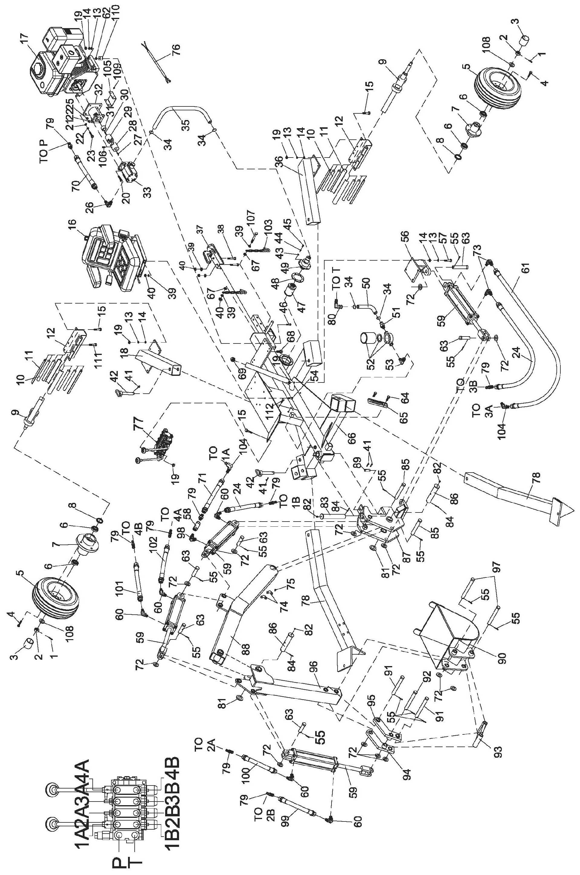

SEZNAM DÍLŮ
Ref# | DÍL No. | POPIS | Qty
1 | 9404-04030-DX | závlačka 4x30 | 2
2 | 9205-20000-DX | Drážkovaná matice M20x1.5 | 2
3 | N900-00059 | Kryt nápravy kola | 2
4 | N900-00060 | šroub | 8
5 | N900-00028 | kolo | 2
6 | 9604-30205 | Kuželové ložisko | 4
7 | N900-00029 | příruba | 2
8 | 9905-30052 | Těsnění | 2
9 | N900-13000 | Sestava nápravy | 2
10 | N900-00024 | Pryžový prut | 8
11 | N900-00026 | Pryžový skateboard | 8
12 | N900-00025 | Čtvercová základna nápravy | 2
13 | 9306-10000-DX | Uzamkněte podložkuØ10 | 24
14 | 9301-10000-DX | Plochá podložka Ø10 | 24
15 | 9101-10030-DX8.8 | Šestihranný šroub M10x30 | 15
16 | S180-10000 | Sedadlo | 1
17 | N900-00036 | Motor | 1
18 | N900-05000 | Trubka konektoru rámu kola (vpravo) | 1
19 | 9206-10000-DX | Nylonová pojistná matice M10 | 27
20 | 9101-08030-DX8.8 | Šestihranný šroub M8x30 | 4
21 | 9301-08000-DX | Plochá podložka Ø8 | 4
22 | 9306-08000-DX | Podložka Ø8 | 8
23 | 9101-08025-DX8.8 | Šestihranný šroub M8x25 | 4
24 | N900-00030 | Hydraulická hadice 750 | 2
25 | 9206-08000-DX | Matice Nylon Lock M8 | 4
26 | N900-00018-DX | Výstupní konektor čerpadla | 1
27 |  | Polokruhový klíč | 1
28 | LSP35-02003 | Konektor čerpadla ozubeného kola | 1
29 | LSP35-02007 | Konektor motoru | 1
30 |  | Plochý klíč Ø8x30 | 1
31 | LSP35-02004-DX | Pouzdro Ø25x30 | 1
32 | N900-00058 | Stojan na ozubené kolo | 1
33 | LSP25-10007 | Zubové čerpadlo | 1
34 | LSP25-00011 | Svorka | 4
35 | LSH22-00011 | Olejová trubka převodového čerpadla 500 | 1
36 | N900-04000 | Trubka konektoru kola (levá) | 1
37 | Z104 | 50mm spojka | 1
38 | 9101-12070-DX8.8 | Šestihranný šroub M12x70 | 2
39 | 9317-12000-DX | Plochá podložka Ø12 | 8
40 | 9206-12000-DX | Nylonová pojistná matice M12 | 7
41 | 9499-03055-DX | R Pin Ø3x55 | 6

Ref# | Drawing No. | Description | Qty
42 | N900-14000-DX | Bezpečnostní závlačka | 4
43 | 9317-06000-DX | Plochá podložka Ø6 | 6
44 | 9306-06000-DX | Podložka Ø6 | 6
45 | 9101-06020-DX8.8 | Šestihranný šroub M6x20 | 6
46 | 9101-10070-DX8.8 | Šestihranný šroub M10X70 | 4
47 | LSP25-00022 | Vstupní filtr | 1
48 | LSP25-00021 | Gumová podložka | 1
49 | LSP25-15000-DX | Pevná deska filtru | 1
50 | N900-00040 | Vratná olejová hadice ventilu 370 | 1
51 | N900-00016-DX | Vstupní konektor filtru | 1
52 | N900-00041 | Výstupní filtr | 1
53 | N900-00015-DX | Výstupní konektor filtru | 1
54 | 9101-12025-DX8.8 | Šestihranný šroub M12x25 | 4
55 | 9404-04050-DX | závlačka Ø4x50 | 13
56 | N903-03000 | Otočná základna válce | 1
57 | 9101-10045-DX8.8 | Šestihranný šroub M10x45 | 4
58 | N900-00042 | Jeden škrticí ventil | 1
59 | N900-00043 | Válec | 4
60 | N900-00010-DX | Pravoúhlý konektorⅠ | 5
61 | N900-00031 | Hydraulická hadice 1100 | 1
62 | 9302-10000-DX | Velká plochá podložka Ø10 | 4
63 | N900-00004-DX | Krátký čep Ø30x97 | 5
64 | 9101-12030-DX8.8 | Šestihranný šroub M12x30 | 2
65 | N900-00008 | Měřidlo | 1
66 | N903-01000 | Svařování rámu | 1
67 | 939902-12000-DX | Silná plochá podložka Ø12 | 2
68 | LSP25-00010-DX | Olejová zátka | 4
69 | LSP25-13001-DX | Olejový šroub ZG1 | 1
70 | N900-00050 | Hydraulická hadice 700 | 1
71 | N900-00055 | Hydraulická hadice 850 | 1
72 | 9301-24000-DX | Plochá podložka Ø24 | 13
73 | N900-00057-DX | Úhlový konektor otočného válce III | 2
74 | N900-00049 | Nýt 4x15 | 6
75 | 9110-05010-DX | Půlkulový šroub M5x10 | 12
76 | N900-00044 | Spínací drát pro motor | 1
77 | N900-00009 | Regulační ventil | 1
78 | N903-04000 | Výložník | 2
79 | N900-00012-DX | Konektor ventilu | 8
80 | N900-00013-DX | Výstupní konektor ventilu | 1
81 | N900-00056-DX | Podložka zámku | 2
82 | 9701-06000 | Olejový pohár M6 | 3

Ref# | Drawing No. | Description | Qty
83 | N900-00001-DX | Otočný čep otočné konzoly | 1
84 | 9404-04060-DX | závlačka 4x60 | 3
85 | N900-00003-DX | Dlouhý kolík Ø30x170 | 2
86 | N900-00002-DX | Otočný čep otočného ramene Ø48x185 | 2
87 | N903-02000 | Otočný držák svařence | 1
88 | N903-07000 | Svařování dlouhým ramenem | 1
89 | N900-00006-DX | Pevný čep Ø19x50 | 1
90 | N901-10000 | Kbelík | 1
91 | N900-00020-DX | Dlouhý kolík Ø30x210 | 2
92 | N900-00019-DX | Krátký kolík Ø30x200 | 1
93 | N900-09000 | Vědro | 1
94 | N900-11000 | Rameno páky I | 1
95 | N900-12000 | Rameno páky II | 1
96 | N900-08000 | Svařování krátkých ramen | 1
97 | N900-00021-DX | Čep kbelíku Ø30x232 | 2
98 | N900-00011-DX | Úhlový konektor válce Ⅱ | 1
99 | N900-00035 | Hydraulická hadice 2850 | 1
100 | N900-00034 | Hydraulická hadice 2550 | 1
101 | N900-00033 | Hydraulická hadice 2100 | 1
102 | N900-00032 | Hydraulická hadice 1700 | 1
103 | LSA22-13000-DX | Bezpečnostní řetěz | 2
104 | N900-00014-DX | Vstupní konektor ventilu | 2
105 | LSP25-10006 | Spojovací stráž | 1
106 | 9109-06010-FH | Šroub M6x10 | 1
107 | 9101-12090-DX8.8 | Šestihranný šroub M12X90 | 1
108 | 9301-20000-DX | Plochá podložka Ø20 | 2
109 | 9101-05010-DX | Šestihranný šroub M5x10 | 4
110 | LSP35-00001 | Blok | 4
111 | 9101-10035-DX8.8 | Šestihranný šroub M10x35 | 4
112 | N900-00048-DX | Šroubový šroub | 1

